Olduğu yer üzrə qeydiyyata alınması üçün müraciətin və sənədlərin qəbulu

Bu xidmət vasitəsilə əcnəbinin və ya vətəndaşlığı olmayan şəxsin qaldığı yerin (mehmanxana, sanatoriya, istirahət evi, pansionat, kempinq, turist bazası, xəstəxana və ya digər belə ictimai yerlər) müdiriyyəti və ya mənzilin, digər yaşayış sahəsinin sahibi və ya əcnəbilər və vətəndaşlığı olmayan şəxslər olduğu yer üzrə qeydiyyata alınması üçün müraciət edə bilərlər.
Bunun üçün “Elektron Hökumət” (www.e-gov.az) portalına daxil olub Azərbaycan Respublikasının Dövlət Miqrasiya Xidməti tərəfindən təqdim olunan e-xidmətlərin siyahısından “Olduğu yer üzrə qeydiyyata alınması üçün müraciətin və sənədlərin qəbulu” xidmətini seçin (Şəkil 1).
.

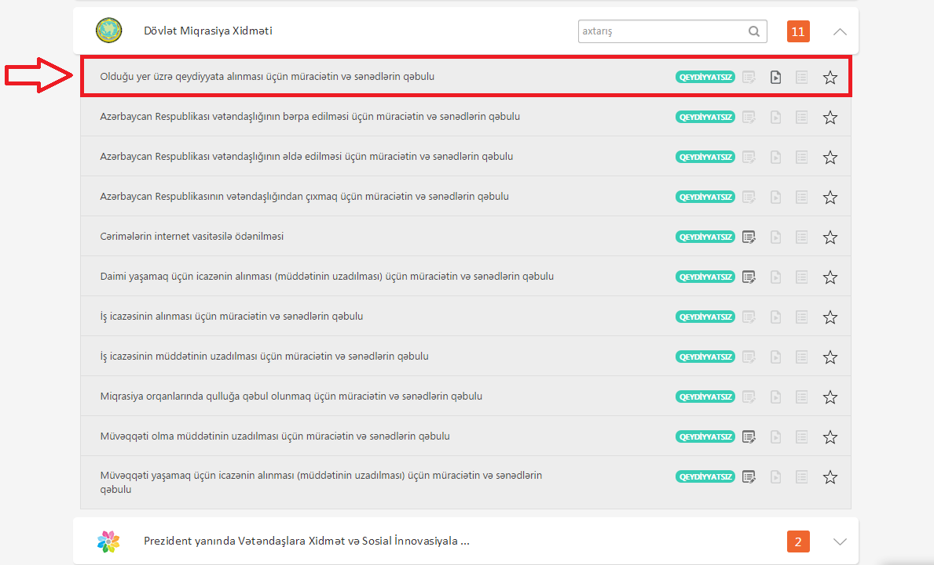
Şəkil 1

Açılan pəncərədə müvafiq olaraq “Fiziki şəxs” və ya “Hüquqi şəxs” xanalarından birini seçin. Daha sonra müvafiq xanaları doldurun. Xanaları doldurduqdan sonra “Təsdiqlə” düyməsini sıxın (Şəkil 2).
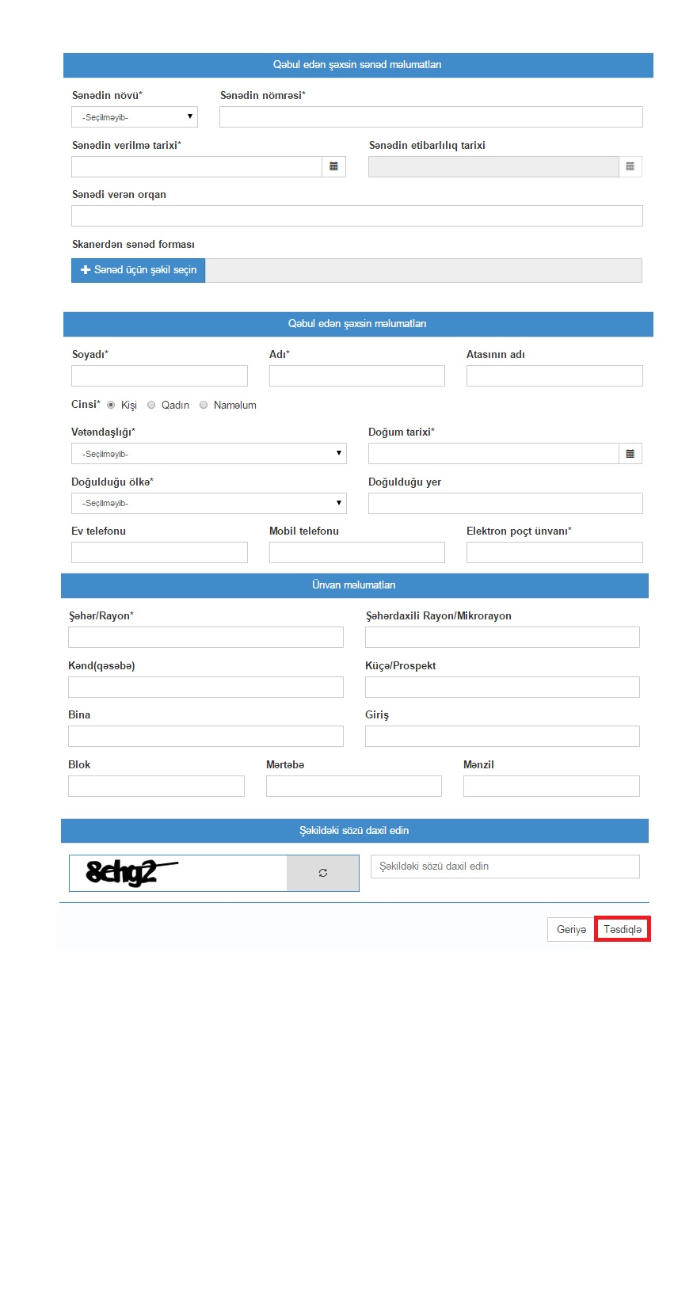
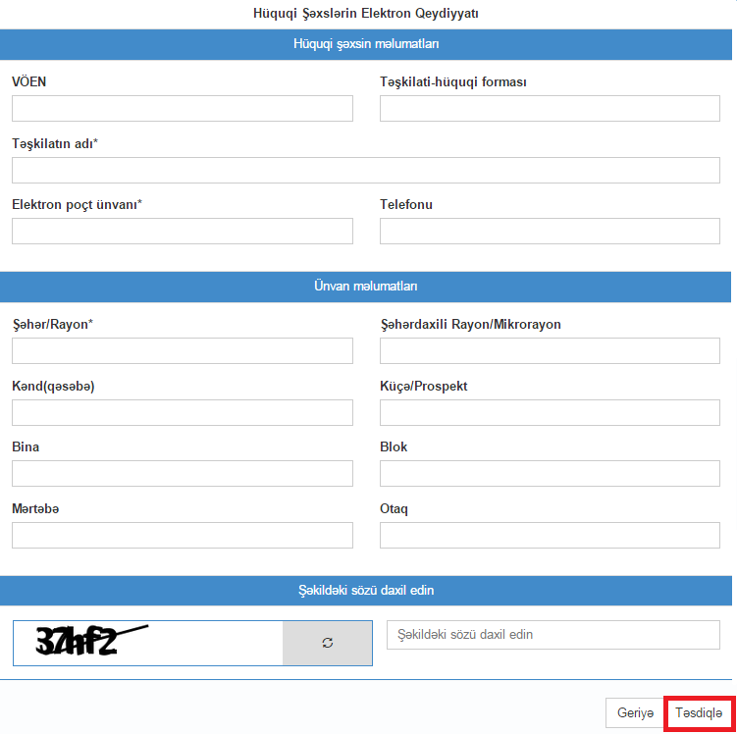
Şəkil 2

“Təsdiqlə” düyməsinə sıxdıqdan sonra Sizin elektron poçt ünvanınıza qeydiyyatdan keçib-keçməməyiniz barədə məktub daxil olur. Həmin məktubdakı hiperlinkə sıxmaqla Siz qeydiyyatı tamamlamış olursunuz (Şəkil 3).

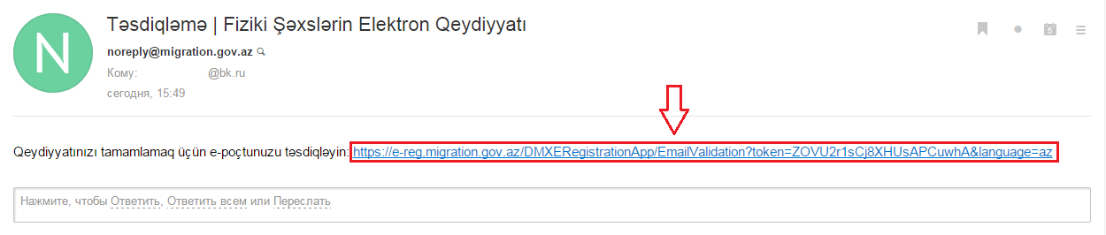
Şəkil 3

Bundan sonra gün ərzində şifrənin təyin edilməsi ilə bağlı Sizin elektron poçt ünvanınıza məktub gəlir (Şəkil 4).

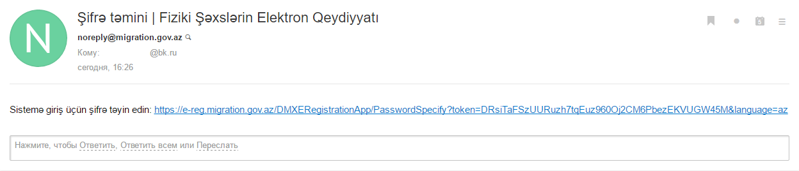
Şəkil 4

Elektron poçt ünvanınıza gələn həmin məktubdakı hiperlinkə sıxmaqla Siz açılan aşağıdakı pəncərədə şifrənizi təyin etmiş olursunuz (Şəkil 5).

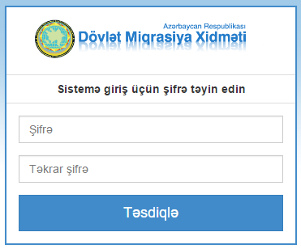
Şəkil 5

Bundan sonra elektron poçt və şifrənizi daxil edərək öz şəxsi pəncərənizə daxil olursunuz. Açılan pəncərədə “Yeni müraciət” düyməsini sıxın (Şəkil 5).

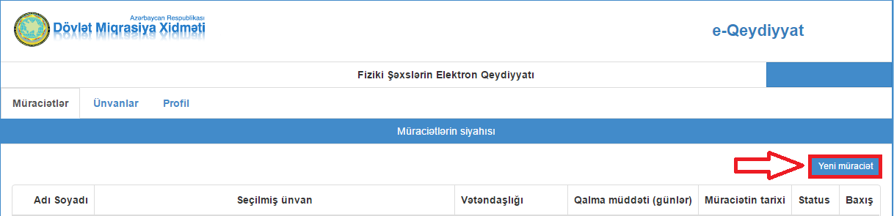
Şəkil 6

Bundan sonra qeydiyyatla bağlı məlumatları müvafiq xanalara doldurun və “Təsdiqlə” düyməsini sıxın (Şəkil 7).

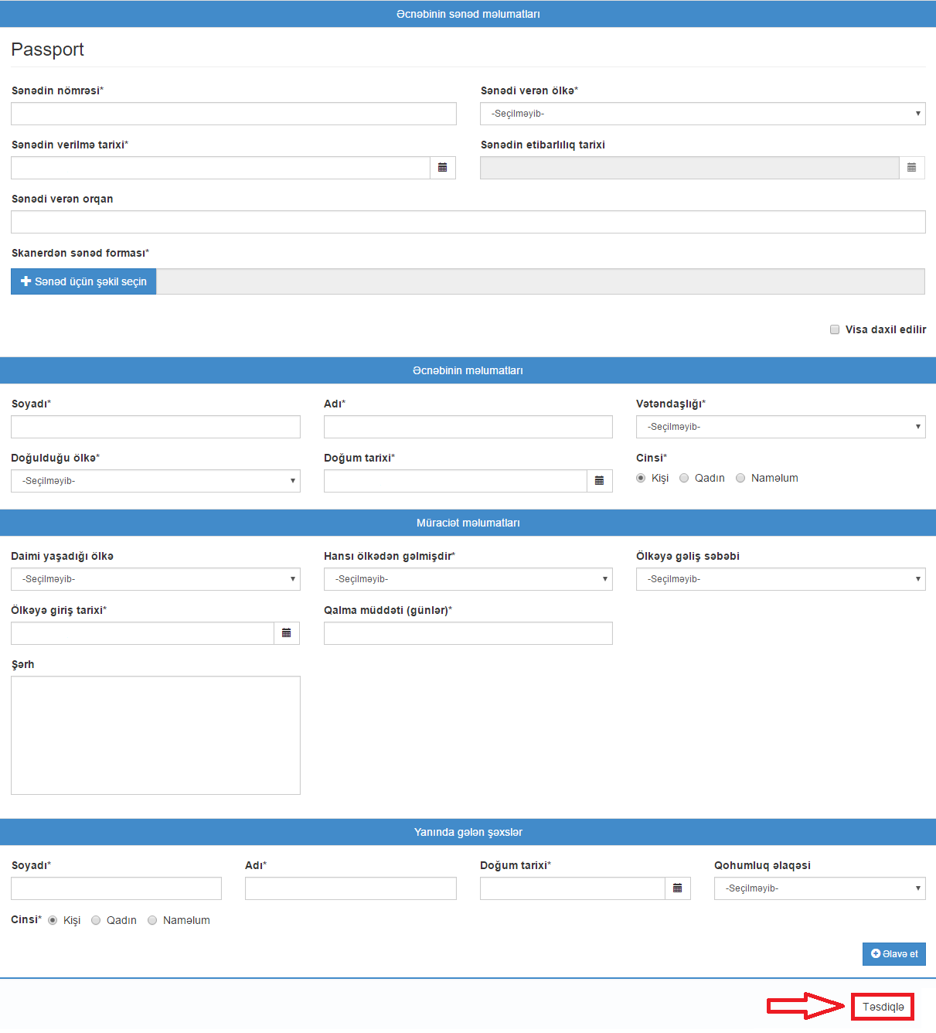
Sorğu daxil olunduğu gün qeydiyyata alınır və sorğunun qəbul və ya imtina edilməsi ilə bağlı Sizin şəxsi pəncərənizdə status sütununda məlumat qeyd olunur.
Elektron xidmətin göstərilməsindən imtina Sizin Azərbaycan Respublikasında olduğu yer üzrə qeydiyyata alınması üçün Xidmətin elektron xidmətlər bölməsinə yenidən müraciət etməyinizə mane olmur.

